Консультации для родителей по Правилам дорожного движения

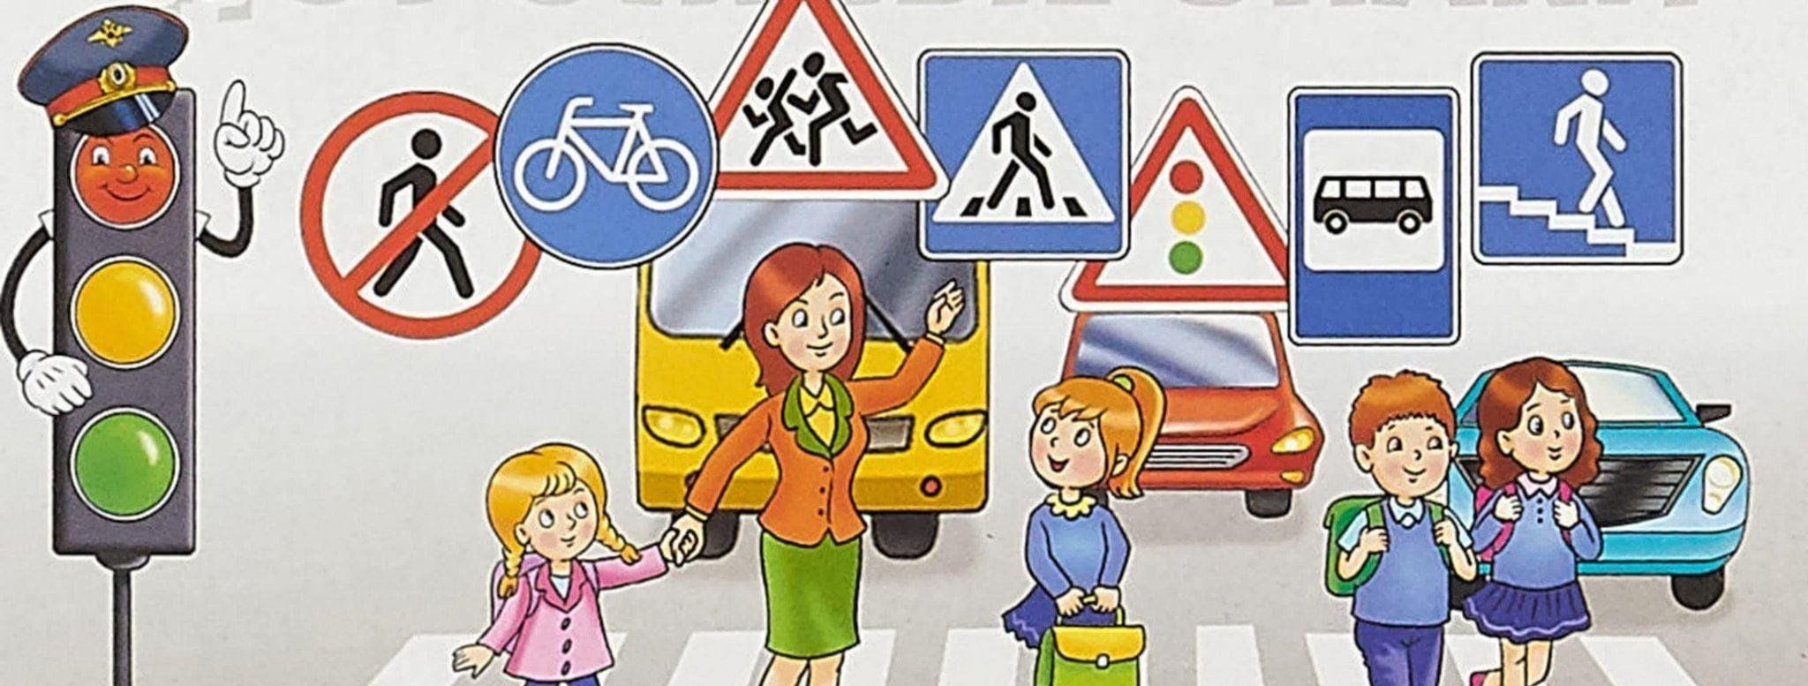

Рубцовск,2025г

"Родители, будьте осмотрительнее!"
Цель:
формирование навыков безопасного поведения детей на дорогах.
Задачи:
• Создавать условия для сознательного изучения детьми Правил дорожного движения;
• Развитие у детей способности к предвидению возможной опасности в конкретно меняющейся ситуации и построению адекватно безопасного поведения.
• Вырабатывать у дошкольников привычку правильно вести себя на дорогах;
• Воспитывать в детях грамотных пешеходов.

Как часто я вижу, когда родители, держа за руку свое чадо, спешат, бегут через дорогу, нарушая Правила дорожного движения. Они не потрудились объяснить ребенку, как правильно вести себя на улице, забыв об ответственности за каждый свой неверный шаг. А дети, копируя поведение своих мам и пап, попадают в опасные ситуации.
Родители должны помнить, что именно они являются для своего ребенка главным примером правильного и безопасного поведения на улице. Необходимо своевременно обучать детей ориентироваться в дорожной ситуации, воспитывать у ребенка потребность быть дисциплинированным и внимательным, осторожным и осмотрительным.

Помните! Нарушая правила дорожного движения, вы как бы негласно разрешаете нарушать их своим детям!

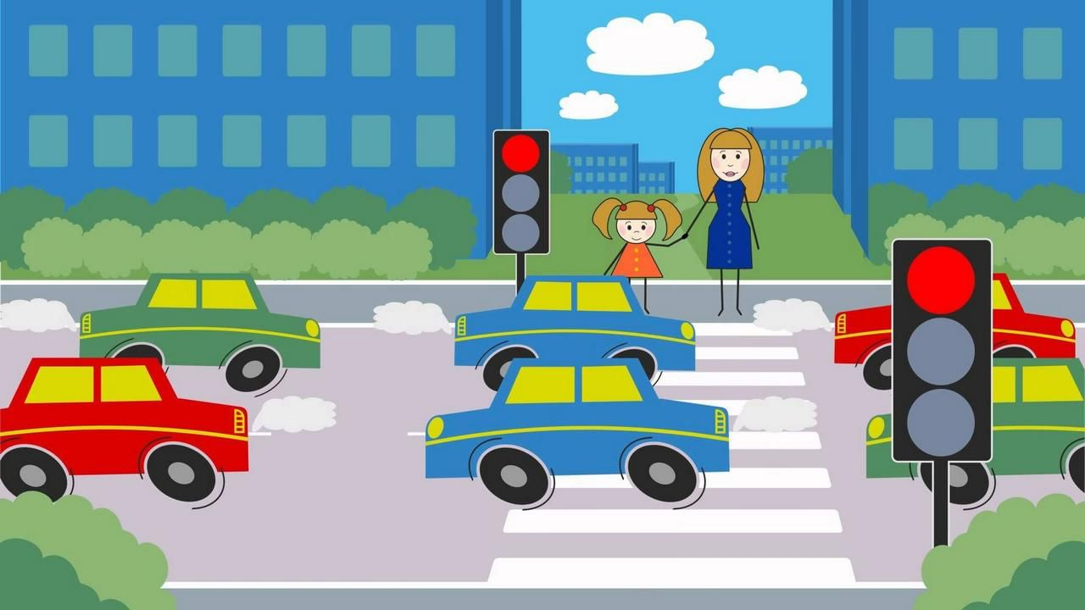
Учите ребенка не спешить при переходе улицы, переходить проезжую часть только тогда, когда обзору никто и ничто не мешает, прежде чем перейти, дождитесь, чтобы транспорт отъехал от остановки. Оказавшись рядом со стоящим автобусом, предложите ребенку остановиться, внимательно осмотреться, не приближается ли машина.
В детском возрасте отсутствует навык безопасного поведения на улицах и дорогах, умение наблюдать: осматривать свой путь, замечать автомобиль, оценивать его скорость, направление движения, возможность внезапного появления автомобиля из-за стоящего транспорта, из-за кустов, киосков, заборов.
Дорога от дома в детский сад и обратно идеально подходит для того, что бы дать ребенку знания, формировать у него навыки безопасного поведения на улице. У ребенка целая гамма привычек формируется с самого раннего детства. Именно поэтому, начиная с 1, 5-2 лет необходимо формировать у него комплект «транспортных» привычек.

Сопровождая ребенка, родители должны соблюдать следующие требования:
• Из дома выходить заблаговременно, чтобы ребенок привыкал идти не спеша.
• Перед переходом проезжей части обязательно остановитесь. Переходите дорогу размеренным шагом.
• Приучайте детей переходить проезжую часть только на пешеходных переходах.
• Никогда не выходите на проезжую часть из-за стоящего транспорта и других предметов, закрывающих обзор.
• Увидев трамвай, троллейбус, автобус, стоящей на противоположной стороне не спешите, не бегите.
• Выходя на проезжую часть, прекращайте посторонние разговоры с ребенком, он должен привыкнуть к необходимости сосредотачивать внимание на дороге.
• Переходите улицу строго под прямым углом.
• Переходите проезжую часть только на зеленый сигнал светофора, предварительно обязательно убедитесь в безопасности перехода.
• При переходе и на остановках общественного транспорта крепко держите ребенка за руку.
• Из транспорта выходите впереди ребенка, чтобы малыш не упал.
• Привлекайте ребенка к участию в наблюдении за обстановкой на дороге.
• Покажите безопасный путь в детский сад, школу, магазин.
• Никогда в присутствии ребенка не нарушайте ПДД.

К моменту поступления ребенка в школу он должен усвоить и соблюдать следующие правила поведения на улице и в транспорте:
• Играй только в стороне от дороги.
• Переходи улицу там, где обозначены указатели перехода, на перекрестках по линии тротуара.
• Переходи улицу только шагом, не беги.
• Следи за сигналом светофора, когда переходишь улицу.
• Посмотри при переходе улицы сначала налево, потом направо.
• Не пересекай путь приближающемуся транспорту
• Трамваи всегда обходи спереди.
• Входи в любой вид транспорта и выходи из него только тогда, когда он стоит.
• Не высовывайся из окна движущегося транспорта.
• Выходи из машины только с правой стороны, когда она подъехала к тротуару или обочине дороги.
• Не выезжай на велосипеде на проезжую часть.
• Если ты потерялся на улице - не плач. Попроси взрослого прохожего или полицейского помочь.

Уважаемые родители!
Вы являетесь для детей образцом поведения. Вы — объект любви и подражания для ребенка. Это необходимо помнить всегда и тем более, когда вы делаете шаг на проезжую часть дороги вместе с малышом.
Чтобы ребенок не попал в беду, воспитывайте у него уважение к правилам дорожного движения терпеливо, ежедневно, ненавязчиво.
Ребенок должен играть только во дворе под вашим наблюдением. Он должен знать: на дорогу выходить нельзя.
Не запугивайте ребенка, а наблюдайте вместе с ним и используйте ситуацию на дороге, дворе , улице; объясните, что происходит с транспортом, пешеходами.
Развивайте у ребенка зрительную память, внимание. Для этого создавайте дома игровые ситуации.
Пусть ваш малыш сам приведет вас в детский сад и из детского сада домой.

Ваш ребенок должен знать:
- на дорогу выходить нельзя;
- дорогу можно переходить только со взрослыми, держась за руку взрослого;
- переходить дорогу надо по переходу спокойным шагом;
- пешеходы — это люди, которые идут по улице;
- для того чтобы был порядок на дороге, чтобы не было аварий, чтобы пешеход не попал под машину, надо подчинятся светофору: красный свет — движенья нет, желтый свет — внимание, а зеленый говорит: «Проходи, путь открыт»;
- машины бывают разные (грузовые, легковые); это транспорт.
Машинами управляют водители.
Для транспорта предназначено шоссе (дорога).
Когда мы едем в транспорте, нас называют пассажирами.
Во время езды в транспорте нельзя высовываться из окна.

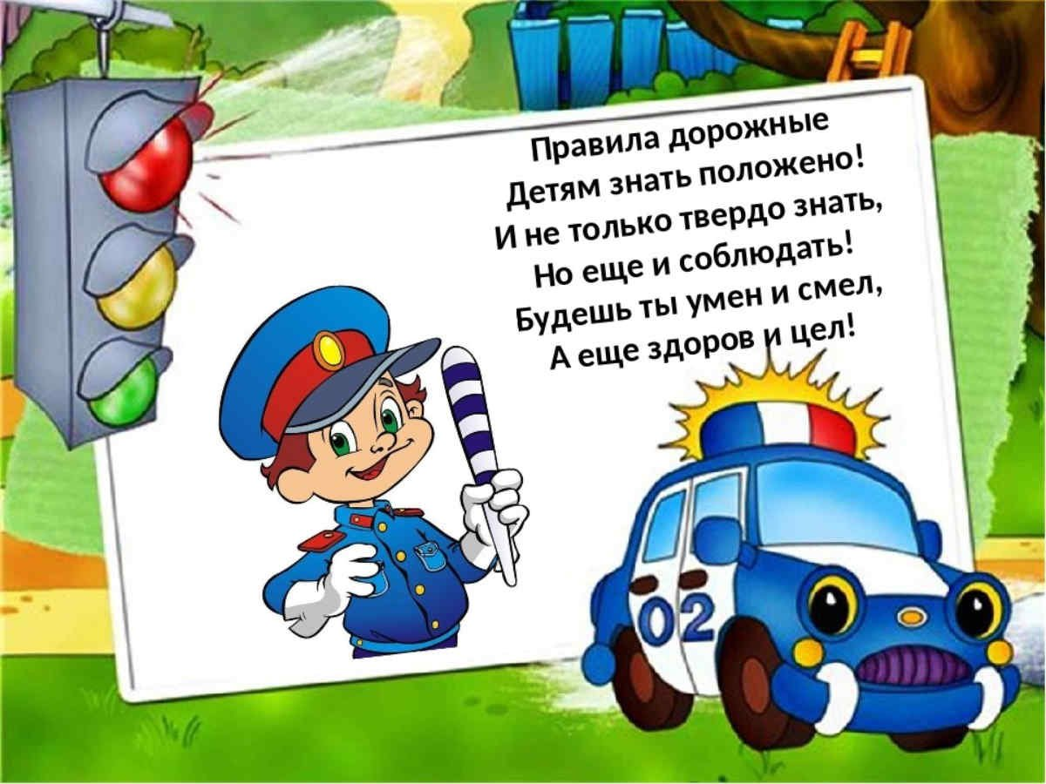

«Знает правила семья, значит, знаю их и Я»

Рост количества машин на улицах городов и поселков нашей страны, увеличение скорости их движения, плотности транспортных потоков, растущие пробки на автодорогах являются одной из причин дорожно-транспортных происшествий. Никого не оставляют равнодушным неутешительные сводки о ДТП, где потерпевшими, к сожалению, являются и дети.
Причиной дорожно-транспортных происшествий чаще всего являются сами дети. Приводит к этому незнание элементарных основ правил дорожного движения, безучастное отношение взрослых к поведению детей на проезжей части. Предоставленные самим себе, дети, особенно младшего возраста, мало считаются с реальными опасностями на дороге. Объясняется это тем, что они не умеют еще в должной степени управлять своим поведением. Они не в состоянии правильно определить расстояние до приближающейся машины и ее скорость и переоценивают собственные возможности, считают себя быстрыми и ловкими. У них еще не выработалась способность предвидеть возможность возникновения опасности в быстро меняющейся дорожной обстановке. Поэтому они безмятежно выбегают на дорогу перед остановившейся машиной и внезапно появляются на пути у другой. Они считают вполне естественным выехать на проезжую часть на детском велосипеде или затеять здесь веселую игру.
Знакомить детей с правилами дорожного движения, формировать у них навыки правильного поведения на дороге необходимо с самого раннего возраста, так как знания, полученные в детстве, наиболее прочные; правила, усвоенные ребенком, впоследствии становятся нормой поведения, а их соблюдение - потребностью человека.
Знакомя детей с правилами дорожного движения, культурой поведения на улице, следует помнить, что эта работа тесно связана с развитием ориентировки в пространстве и предполагает формирование таких качеств личности, как внимание, ответственность за свое поведение, уверенность в своих действиях.
Дорога с ребенком из дома в детский сад и обратно - идеальный момент для формирования у него навыков безопасного поведения на улице. Перед ребенком всегда должен быть личный пример соблюдения родителями всех без исключения правил дорожного движения.
Правила безопасного поведения на улице
На улице нужно быть очень внимательным, не играть на проезжей части.
Прежде чем переходить дорогу по пешеходному переходу «зебра», нужно сначала остановиться и посмотреть налево, затем посмотреть направо и еще раз налево. Если машин поблизости нет, можно переходить дорогу.
Дойдя до середины дороги, нужно посмотреть направо. Если машин близко нет, то смело переходить дальше.
Переходить через дорогу нужно спокойно. Нельзя выскакивать на проезжую часть.
Даже если загорелся зеленый свет светофора, прежде чем ступить на дорогу, следует внимательно посмотреть по сторонам, убедиться, что все машины остановились.
Все эти понятия ребенок усвоит более прочно, если его знакомят с правилами дорожного движения систематически, ненавязчиво. Используйте для этого соответствующие ситуации на улице, во дворе, на дороге. Находясь с малышом на улице, полезно объяснять ему все, что происходит на дороге с транспортом, пешеходами. Например, почему в данный момент нельзя перейти улицу, какие на этот случай существуют правила для пешеходов и автомобилей, укажите на нарушителей, отметив, что, нарушая правила, они рискуют попасть под транспорт.
Чтобы развить у ребенка зрительную память, закрепить зрительные впечатления, предложите малышу, возвращаясь с ним из детского сада, самому найти дорогу домой или, наоборот, «привести» вас утром в детский сад.
Не запугивайте ребенка улицей - панический страх перед транспортом не менее вреден, чем беспечность и невнимательность!
Полезно прочитать ребенку стихотворения:
«Про одного мальчика» С. Михалкова,
«Меч» С. Маршака,
«Для пешеходов» В. Тимофеева,
«Азбука безопасности» О. Бедарева,
«Для чего нам нужен светофор» О. Тарутина.
Полезно рассмотреть с ребенком набор красочных рисунков «Красный, желтый, зеленый», «Пешеходу-малышу». Купите ребенку игрушечные автомобили, автобусы, светофоры, фигурки постовых - регулировщиков и др. и организуйте игры по придуманному вами сюжету, отражающие любые ситуации на улице. Игра - хорошее средство обучения ребенка дорожной грамоте.
ПОМНИТЕ!!! Все взрослые являются примером для детей!
Пусть ваш пример учит дисциплинированному поведению на улице не только вашего ребенка, но и других детей. Переходите улицу в точном соответствии с правилами. Старайтесь сделать все возможное, чтобы оградить детей от несчастных случаев на дорогах!

«Успех профилактики дорожно-транспортных происшествий с детьми»
Успех профилактики дорожно-транспортных происшествий с детьми во многом зависит от Сознательности, личной культуры и дисциплинированности самих взрослых. Самое действенное средство воспитания маленького пешехода - пример поведения на дороге родителей и окружающих людей.
Дорога прочно занимает первое место среди печальной статистики детского травматизма и смертности. Безумный ритм современной жизни гонит по нашим дорогам лавину вечно спешащего транспорта, а по тротуарам - лавину вечно спешащих пешеходов.
Пока ребенок с вами, он в безопасности, но в 6-7 лет у детей, особенно у мальчиков, появляется явное стремление к самостоятельности. В один прекрасный день ваш малыш вырывает руку и говорит, что его не надо провожать до садика и школы, дальше он пойдет сам. Сегодня вы убедили ребенка, но завтра он непременно настоит на своём, и вы уступите, успокаивая себя тем, что маршрут известен ему от и до.
А теперь представьте, что светофор сломался и рядом не оказалось регулировщика привычный путь перекрыли дорожные строители, и ребенку надо самостоятельно выбирать новый маршрут…
Ребенку мало хорошо знать правила, регулирующие потоки людей и транспорта, - надо понимать их суть, уметь оценивать обстановку, быть внутренне убежденным, что храбрость дорожного нарушителя - это опасная глупость. Только такой подход может реально защитить маленького пешехода.
Ребёнок твёрдо должен знать, что дорогу можно переходить только в установленных местах: на пешеходном переходе и на перекрёстке. Но и в данном случае никто не может гарантировать его безопасность. Поэтому, прежде чем выйти на дорогу, остановитесь с ребёнком на расстоянии 50см - 1метра от края проезжей части, обратите его внимание, что посмотреть налево и направо надо обязательно с поворотом головы, и если с обеих сторон нет транспорта представляющего опасность, можно выйти на проезжую часть.переходить дорогу надо спокойным размеренным шагом и не в коем случае не бегом.
Большую опасность для детей представляют не регулируемые пешеходные переходы, здесь ребёнку важно убедиться, что расстояние до автомашин с обеих сторон позволит ему перейти дорогу без остановки на середине проезжей части. На регулируемом пешеходном переходе объясните ребёнку, что красный и жёлтый сигнал светофора - запрещающие. Особенно опасно выходить на дорогу при жёлтом сигнале, потому, что некоторые машины завершают проезд перекрёстка и при этом увеличивают скорость. Зелёный сигнал - разрешающий, но он не гарантирует пешеходу безопасный переход, поэтому прежде чем выйти на дорогу надо посмотреть налево и направо и убедиться, что все машины остановились, опасности нет.
Правила безопасного поведения на улицах нашего города:
Переходите дорогу размеренным шагом. Выходя на проезжую часть дороги прекратите разговаривать - ребенок должен привыкнуть, что при переходе дороги нужно сосредоточиться.
Переходите дорогу только на зеленый сигнал, на красный или желтый сигнал светофора очень опасно, как бы вы при этом вы не торопились.
Переходите дорогу только в местах, обозначенных дорожным знаком “Пешеходный переход”.
Из автобуса, такси выходите первыми. В противном случае ребенок может упасть или побежать на проезжую часть.
Привлекайте ребенка к участию в ваших наблюдениях за обстановкой на дороге, показывайте ему те машины, которые готовятся поворачивать, едут с большой скоростью и т. д.
Выходить с ребенком из-за кустов, снежных валов или стоящих машин, не осмотрев предварительно дорогу - это типичная ошибка и нельзя допускать, чтобы дети ее повторяли. Показывайте им правильное место перехода.
Запретите детям играть вблизи дороги и на проезжей части. Покажите, где играть можно.

